**PLAN DE CLASE/NOTA TÉCNICA**

**NIVEL: SECUNDARIA**

**JUEVES 26 DE ENERO**

**1.- NOMBRE DEL PROFESOR: Andrea Hernández Flores GRADO: 3° GRUPO: “A” “B”**

**2.- ASIGNATURA: QUIMICA**

**3.- TRIMESTRE: 2°**

**4.- SEMANA: SEMANA DEL 23 al 27 de enero**

**5.- TIEMPO: 40 minutos**

**6.- TEMA: Ley de la conservación de la materia**

**7.- PROPÓSITOS: Científico Tecnológico**

**8.- COMPETENCIA: Identifica en su entorno algunas reacciones químicas y sus principales características**

**9.-APRENDIZAJE ESPERADO: Identifica las prioridades de los reactivos y los productos en una reacción química**

**10.- CONTENIDOS: Ley de la conservación de la materia**

**11.- RECURSOS:** Nota técnica, libreta de apuntes y libro

**12.- MATERIALES:** cuaderno, lápices, libro y plataforma CVF.

**13.- IMPLEMENTACIÓN DE ACCIONES DEL P.E.M.C en proceso de autorización**

**14.- INICIO:**

¿Cuál es el principio de la ley de la conservación de la materia?

**15. DESARROLLO:**

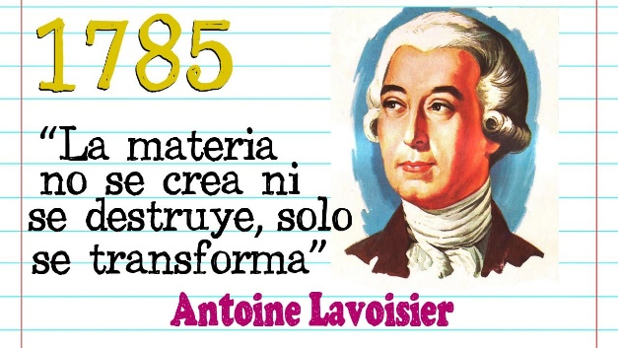

Luego del intercambio de información grupal, se solicitara a los estudiantes que busquen la página 116-118 de su libro de texto, esto con la intención de profundizar en el tema de la ley de la conservación de la materia.

La lectura del tema se realizará de manera grupal y al mismo tiempo se verificaran los ejemplos dados en el libro.

**16.-CIERRE:**

Luego de la revisión del libro de texto, se realizara un apunte en el que se señale el principio de la conservación de la materia su descubridor y se identifique esta ley como el inicio de la primera revolución química.

**17.- EVALUACIÓN: Autoevaluación ( ) Coevaluación ( ) Heteroevaluación ( x )**

Se evaluará la actividad realizada en cuaderno y la participación durante la clase con el objetivo identificar los problemas que existieran sobre el tema

**ACTITUDINAL:** Cumple con su asistencia y participación

**CONCEPTUAL:** Completa sus actividades en tiempo y forma

**PROCEDIMENTAL:** Identifica los conceptos base la ley de la conservación de la materia y su importancia para el inicio de la primera revolución química.

**18.- TAREA:** No hay tarea